**うらさと**

令和６年７月１１日

上田市立浦里小学校

上田市浦野２３７

電話３１－２００１

文責　神田博幸

コミュニティ・スクール　浦里小学校だより

梅雨も後半を迎え、気温の高い日が続いています。学校ではプール授業が始まり、子どもたちの元気で楽しそうな声が響いています。いよいよ７月２７日(土)より夏休みに入ります。子どもたちには、普段学校の授業ではできないことをいっぱい体験し、２学期に元気に登校をして欲しいと願っています。

**６・７月のできごとから　～梅雨に負けず元気いっぱい～**

【読書週間】**６/４(火)～１０(月)**

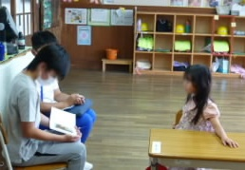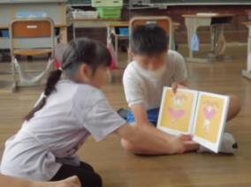読書週間中にペア読書がありました。ペアの学年である6年生が、1年生におすすめの本を読み聞かせに来てくれました。本を介して話が弾んだり、笑顔になったりする様子が見られ、また是非やってほしいな、と思いました。６年生、ありがとう！

【花壇の整備（花植え隊）】**６/１４(金)**

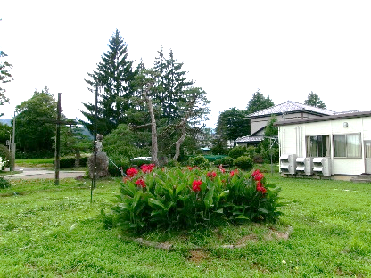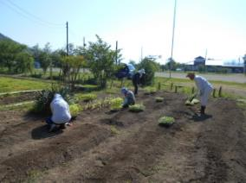夏用の花の苗を花植え隊の皆さんが花壇に植えてくださいました。大きく育ってまたにぎやかな花壇になるのが楽しみです。中央にあるカンナも見事な花を咲かせつつあります。

お楽しみに！！

【５年高原学習】**６/２０(木)・２１日(金)**

湯の丸高原へ高原学習に行きました。天気も良く充実した２日間を過ごすことができました。まずは、烏帽子岳登山では夫神岳を登っているので、順調に登ることが出来ました。飯盒炊飯では、協力しておいしいカレーを作りました。夕食後はキャンプファイヤーを行い、１日目が終了しました。

２日目は、ビジターセンターで工作をした後、嬬恋郷土資料館へ行き、浅間山の噴火について学びました。みんなで楽しい思い出ができ、より一層団結力が深まりました

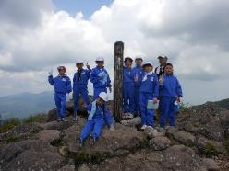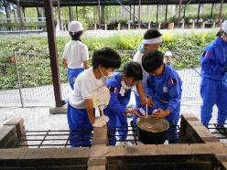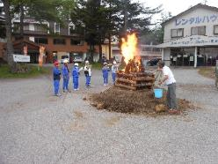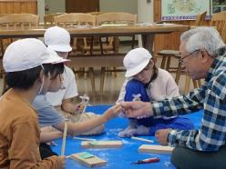

【健康週間・全校歯科指導】**６/１７(月)～２１(金)**

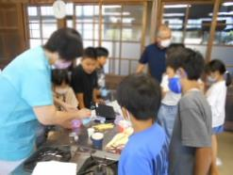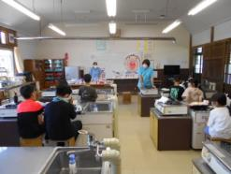健康週間で栄養士の先生の食育授業や校医の先生からの歯科指導がありカルシウム摂取はもちろん、規則正しい生活や日光を浴びることも大切だと学びました。また、糖分の過剰摂取の問題についても、わかりやすくご指導いただきました。

【プール開き・2年水泳授業】**６/２１(金)**

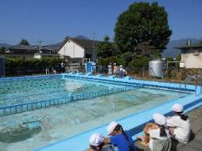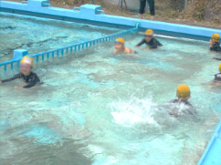６月１４日(金)にプール開きを行い、いよいよ体育で水泳学習が始まりました。２年生は昨年よりもだいぶ慣れた様子で水泳に臨んでいました。水の事故に遭わないためにも、水の中での動きをしっかり身につけていけるようにしたいと思います。

【６年修学旅行（東京）】**７/４(木)・５(金)**

とても暑い２日間でしたが、梅雨の晴れ間に恵まれ、元気に修学旅行にいってくることができました。子どもたちは、合い言葉の「マナーを守って学習しよう、楽しもう」を頭に置いて、おおいに楽しみ、しっかり見学していました。

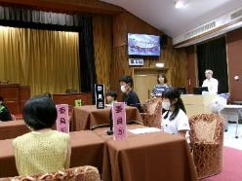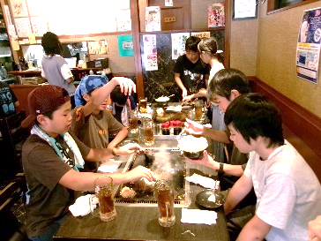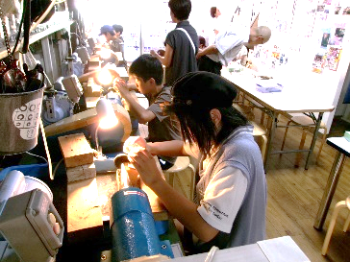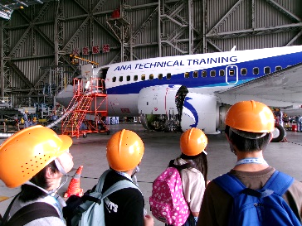一日目は、始めに国会議事堂へ行きました。参議院の体験プログラムに参加し、法案が成立する過程を体験した後、国会議事堂を見学しました。午後は羽田の機体整備工場を見学し、大きなジェット旅客機を間近に見ることが出来ました。二日目は、浅草での「江戸切子」の体験学習、蔵前の相撲博物館を見学した後、月島で「もんじゃ焼き」に挑戦しました。午後は、お楽しみの東京ドームシティーアトラクションズでたくさん遊び、満足をして上田へ帰りました。

お知らせ

|  |  |
| --- | --- |
| ７月・８月のおもな行事から | |
| １２日(金)　地区子ども会①、地区懇談会  １５日(月)　海の日  １６日(火)　学校運営協議会②  １９日(水)　幼年教育公開授業(1,2年5時間)  ２４日(木)　給食センター学校訪問  ２６日(金)　1学期終業式  ２７日(土)　夏季休業（～8/22）  ２９日(月)　城西地区学校教職員会  ３０日(火)　コミュニティー委員会  ８月　５日(月)　学校徴収金振替日  １１日(日)　山の日 | １２日(月)　振替休日（山の日）  １３日(火)～１６日(金)  学校リフレッシュウィーク  ２２日(木)　来入児保護者会  ２３日(金)　２学期始業式  ２６日(月)　集団登校(～30日)  ２７日(火)　ＰＴＡ街頭指導①  学校運営協議会③  ２８日(水)　ＰＴＡ街頭指導②  ２９日(木)　６年社会見学  ３０日(金)　避難訓練② |

【「ひまわりめいろ」についてのお願い（3年生）】

3年生が多くのみなさんに楽しんでもらい、笑顔になってもらおうと考え、ひまわり迷路を作っています。

お越しいただきご覧になられた感想をお寄せ下さい。（詳細は別途個配するパンフレットを参照ください）

|  |
| --- |
| ７月2７日（土）から8月２２日（木）まで夏季休業となります。  土日祝日、平日の夜間と学校リフレッシュウィーク（8月１３日～１６日）に急なご用がある方は、  市役所（２２－４１００）へ連絡をして学校職員への連絡を依頼してください。 |